(Firma) |  | BETRIEBSANWEISUNGSENTWURF |  | Nr.:  Stand: 28.07.2026  Unterschrift:
GEFAHRSTOFFBEZEICHNUNG / TÄTIGKEIT / ARBEITSPLATZ
Dieselkraftstoff
gilt für: (Arbeitsplatz, Tätigkeit, ggf. Betrieb, Gebäude)
 | GEFAHREN FÜR MENSCH UND UMWELT
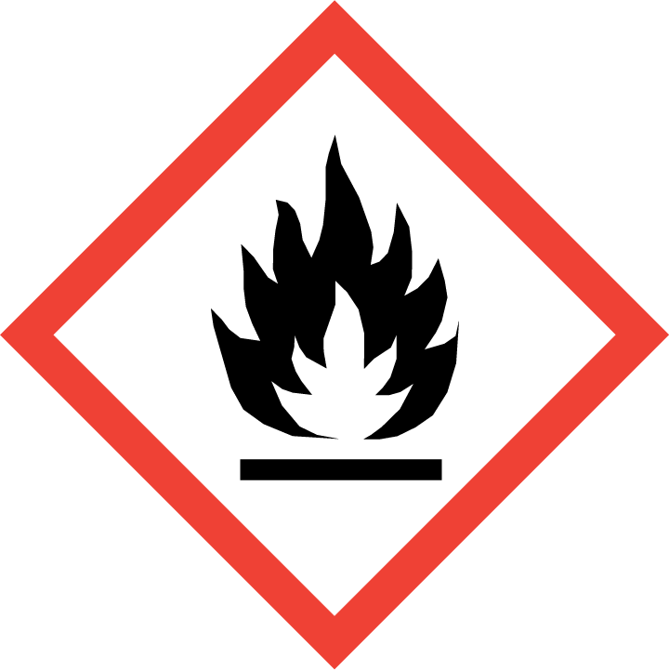    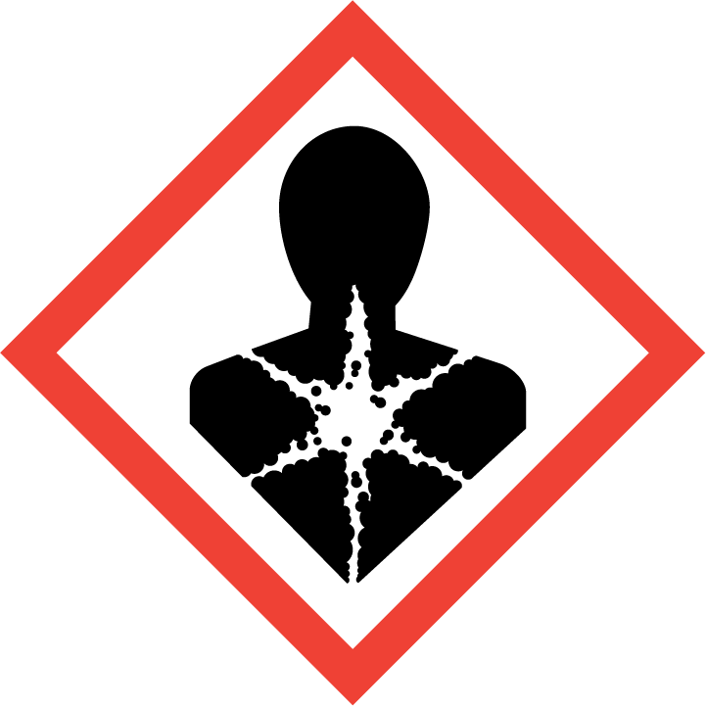  GEFAHR | - Einatmen, Verschlucken oder Hautkontakt kann zu Gesundheitsschäden führen. Gesundheitsschädlich bei Einatmen (H332). Verursacht Hautreizungen (H315). Kann vermutlich Krebs verursachen (H351). Kann die Organe schädigen bei längerer oder wiederholter Exposition (H373). Kann bei Verschlucken und Eindringen in die Atemwege tödlich sein (H304). Kann die Atemwege und die Augen reizen. Vorübergehend Kopfschmerzen, Übelkeit, Schwindel, Konzentrationsstörungen möglich. Kann Blutbildveränderungen, Lungenschaden, Nierenschaden verursachen. Personen mit Dieselkraftstoff-Allergie sollten keinen Kontakt mit diesem Stoff haben.  - Flüssigkeit und Dampf entzündbar (H226). Gefahr durch Ansammlung explosionsfähiger Atmosphäre in Bodennähe bei Versprühen bzw. Erwärmung! Erhöhte Entzündungsgefahr bei durchtränktem Material (z.B. Kleidung, Putzlappen). Reagiert mit starken Oxidationsmitteln unter heftiger Wärmeentwicklung.  - Giftig für Wasserorganismen, mit langfristiger Wirkung (H411).  WGK: 2 (deutlich wassergefährdend) |  |  |  | 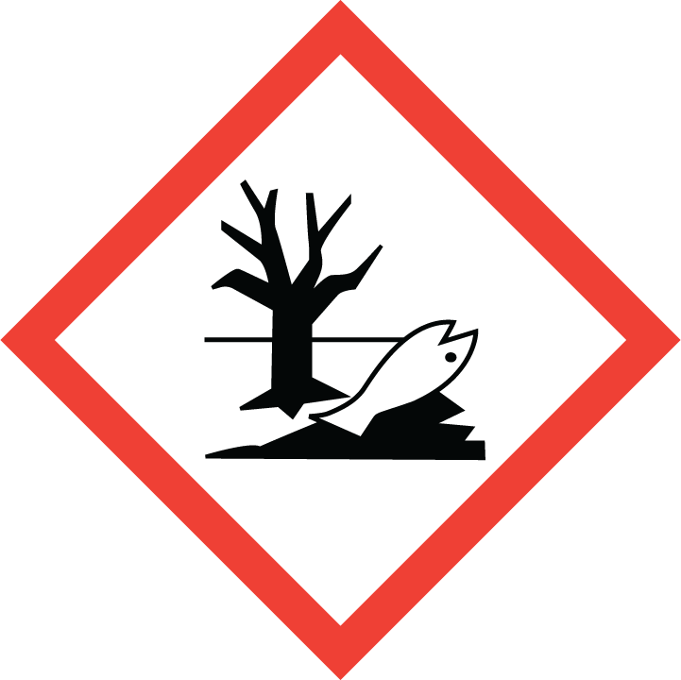
 | SCHUTZMASSNAHMEN UND VERHALTENSREGELN
         | - Gebinde nicht offen stehen lassen! Beim Ab- und Umfüllen Verspritzen und Nachlauf vermeiden. Reaktionsfähige Stoffe fern halten bzw. nur kontrolliert zugeben. Objektabsaugung (z.B. Einsteckkonus, Absaughaube) so positionieren, dass Dampf/Luft-Gemische erfasst werden. Gaspendelung anschließen. Gefährliche Über- und Unterdrücke verhindern. Füll- und Entleerstellen, Transportbehälter sowie Abgabeeinrichtungen an Tankstellen vor mechanischer Beschädigung schützen, z.B. durch Anfahrschutz, Abschrankung, Warndreiecke, Kant-, Prellsteine, Radabweiser. Arbeitsgeräte einsetzen, die Hautkontakt verhindern oder verringern.  - Versprühen bzw. Erwärmung vermeiden, sonst Brand- und Explosionsgefahr.  - Nicht Essen, Trinken, Rauchen oder Schnupfen. Einatmen von Dämpfen und Aerosolen vermeiden! Berührung mit Augen, Haut und Kleidung vermeiden! Vor jeder Pause und nach Arbeitsende Hände und andere verschmutzte Körperstellen gründlich reinigen. Auf keinen Fall Lösemittel oder Diesel für die Hautreinigung verwenden. Nach der Arbeit bzw. vor längeren Pausen Hautpflegemittel verwenden! Produktreste sofort von der Haut entfernen, Haut schonend reinigen und sorgfältig abtrocknen. Keinen Arm- oder Handschmuck tragen. Straßenkleidung getrennt von Arbeitskleidung aufbewahren! Putzlappen nicht in die Taschen der Arbeitskleidung stecken! Verschmutzte und durchtränkte Arbeitskleidung sofort wechseln. Separate Putzlappen und Reinigungstücher für Haut und Maschinen oder Geräte verwenden.  - Behälter dicht geschlossen an einem kühlen, gut gelüfteten Ort lagern. Lagerbedingungen beachten! Vorsicht mit leeren Gebinden, Explosionsgefahr!  Vorratsmenge am Arbeitsplatz: .......(bitte eintragen oder ganze Zeile löschen)
Augenschutz: Bei Spritzgefahr: Gestellbrille!
Handschutz: Handschuhe aus: ... (Bitte wählen Sie aus dem GisChem-Datenblatt oder dem SDB Abschnitt 8 unter Berücksichtigung der Tätigkeit einen geeigneten Schutzhandschuh aus und geben diesen hier an.)
Beim Tragen von Schutzhandschuhen sind Baumwollunterziehhandschuhe empfehlenswert!
Tragezeiten von Schutzhandschuhen beachten! Bei längerfristigem Tragen von Schutzhandschuhen: spezielle Hautschutzmittel vor der Arbeit verwenden.
Atemschutz: Gasfilter A_ (braun).
 | VERHALTEN IM GEFAHRFALL |  | Feuerwehr 112
- Gefahrenbereich räumen und absperren, Vorgesetzten informieren.
- Bei der Beseitigung von ausgelaufenem/verschüttetem Produkt immer Schutzbrille, Handschuhe sowie bei größeren Mengen Atemschutz tragen. Mit saugfähigem Material (z.B. Erde, Sand, Universalbinder) aufnehmen und entsorgen!
- Produkt ist brennbar. Entstehungsbrand: Tragbaren Feuerlöscher einsetzen. Nicht zu verwenden: Wasser im Vollstrahl! Bei Brand entstehen gefährliche Dämpfe (z.B. Kohlenmonoxid, Schwefelwasserstoff)! Bei Brand in der Umgebung Behälter mit Sprühwasser kühlen! Berst- und Explosionsgefahr bei Erwärmung!
- Eindringen in Boden, Gewässer und Kanalisation verhindern!
- Alarm-, Flucht- und Rettungspläne beachten.
Zuständiger Arzt: ...... (bitte eintragen)
Unfalltelefon: ...... (bitte eintragen)
 | ERSTE HILFE |  | Notruf 112
 | Bei jeder Erste-Hilfe-Maßnahme: Selbstschutz beachten, Vorgesetzen informieren, in der Regel umgehend Arzt hinzuziehen.  Nach Augenkontakt: Sofort unter Schutz des unverletzten Auges ausgiebig (mind. 10 Minuten) bei geöffneten Lidern mit Wasser spülen.  Nach Hautkontakt: Verunreinigte Kleidung, auch Unterwäsche und Schuhe, sofort ausziehen; persönliche Schutzausrüstung tragen. Haut mit viel Wasser, ggf. mit PEG 400 spülen.  Nach Einatmen: Verletzten aus dem Gefahrenbereich bringen.  Nach Verschlucken: Kein Erbrechen auslösen, nichts zu trinken geben. Verschlucken kann zu Lungenschädigung führen. Krankenhaus!  Ersthelfer: ......... (Bitte eintragen oder auf Ersthelferliste verweisen und/oder hier löschen)
 | SACHGERECHTE ENTSORGUNG
Nicht in Ausguss oder Mülltonne schütten!
Stoff/Produkt-Abfälle zur Entsorgung sammeln in: (bitte Abfallbehälter/Sammelstelle/ggf. Ansprechpartner angeben)
Verpackungen mit Restinhalten: (bitte Abfallbehälter/Sammelstelle/ggf. Ansprechpartner angeben)
Verunreinigtes Aufsaugmaterial und Putzlappen sammeln in: (bitte Abfallbehälter/Sammelstelle/ggf. Ansprechpartner angeben)

